Отчёт о лабораторной работе
Лабораторная работа №8
Приходько Иван Иванович
Содержание

1 Цель работы
Получение навыков работы с планировщиками событий cron и at.

2 Задание
Поработать с планировщиком событий cron и at.

3 Выполнение лабораторной работы
Для начала выведем статус cron (рис. [3.1]).
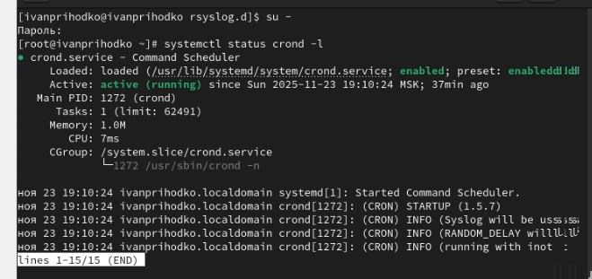
Рис. 1: Вывод статуса cron
Добавим сообщение в корневой файл (рис. [3.2]).
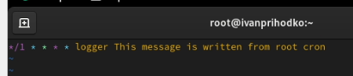
Рис. 2: Добавление сообщения в корневой файл
Теперь посмотрим список расписаний и выведем наши сообщения (рис. [3.3]).
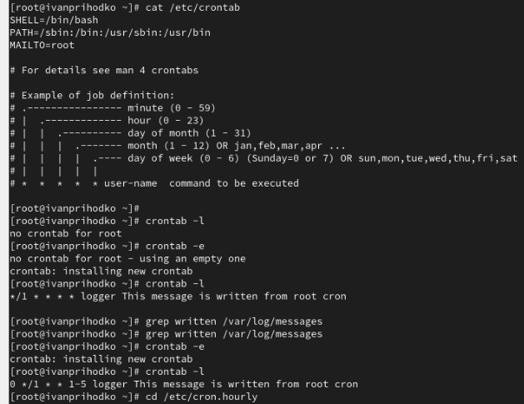
Рис. 3: Список расписаний
Создадим расписание на каждый час (рис. [3.4]).
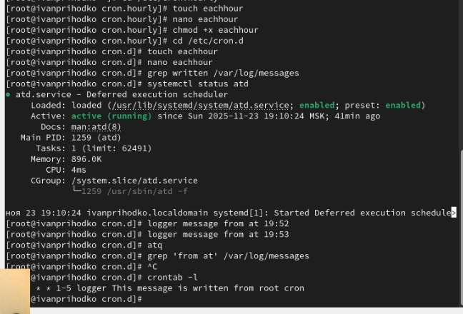
Рис. 4: Создание расписания на каждый час

4 Выводы
В ходе данной лабораторной работы были получены навыки для работы с планировщиками событий cron и at.

5 Ответы на контрольные вопросы
- Ограничениями cron не предусмотрено выполнение раз в 2 недели
- 0 2 1,15 * * /команда
- /2 * * * /команда
- 0 0 19 9 * /команда
- 0 0 * 9 4 /команда
- crontab -u alice -e — откроется редактор для редактирования заданий пользователя alice.
- Добавить его в /etc/cron.deny или /etc/cron.allow — оставить файл /etc/cron.allow пуст или без этой учетной записи.
- Использовать [daily?] в cron или настроить systemd-timer с опцией Persistent=true, чтобы запускать задачу с автоматической проверкой.
- systemctl list-timers — показывает запланированные задачи таймеров.

